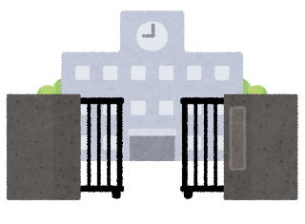

ふ っ か　ぶ つ せ ん こ う

でのフッ化物洗口

様式例１１

フッ化物をむしにするには、

でフッ化物をぬる、で「フッ化物り

みがき」をう、などのがあります。

でも、ひとりがでいけるのは、

なかなかむずかしいことです。

そこで、みんなといっしょにけられる・・・

それが　**での**です。

１、でりんでいきます。

**フッ化物ってどんなはたらきをするの？**

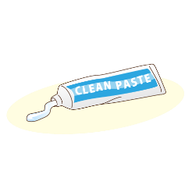

①をくします

②ののむしのをめます

③とけたをもとにもどすをけます

**むしになりにくい、じょうぶなになります！**



**フッ化物洗口ってどんなふうにするの？**

はどもの()からの()にえかわるです。

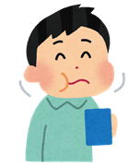

**③**

**①**

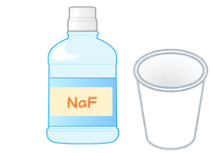

**②**

えたばかりのはやわらかいため、

むしになりやすいのです。



コップにをはき　し、ティッシュでを　ふいてコップにすてます。

**のえそろう15ごろまでけてうと、にがいとわれています。**

このにをすることで、のむしにつながります。

30～１、ブク

ブクうがいをします。

10㎖のをにふくみます。